Жайылмалы уытты жемсаумен ауыратын науқастардың қалқанша безін мелатонинге иммуногистохимиялық зерттеу
Алипова А.Т., Алипов Г.К.
С.Ж.Асфендияров атындағы ҚазҰМУ, Алматы, Казақстан
Қазақстан- Ресей медицина университеті

Қазіргі таңда иммуногистохимиялық және электрондық микроскопия секілді морфологиялық зерттеу әдістері жайылмалы эндокриндік жүйе жасушаларының функциялық морфологиясын объективті түрде зерттеуге толық мүмкіндік береді.
Зерттеу мақсаты: жайылмалы уытты жемсаумен ауыратын науқастардың қалқанша безінде нейроэндокринді жасуша мелатонинді анықтау.
Қалқанша безіндегі мелатонин бөлетін жасушаларды анықтау мақсатында жайылмалы уытты жемсаумен ауырып, хирургиялық жолмен емделген 18 зерттелді. Орташа жастары 34±1,71 жас, ауыру ұзақтығы 31,8±5,15 ай, 18 науқастан құралды, олардың 27,7% (5) ер, 72,3% (13) әйел адамдар. Барлық науқастарда қалқанша без гормондары FТ₃, FТ₄, ТТГ, Ан-ТПО, Ан-ТГ анықталды және қалқанша безінің операциялық материалы зерттелді.
Жалпы зерттеуге арналған балауыздан ажаратылған кесінділер гемотоксилин және эозинмен боялды.
Биоптаттардағы мелатонин өндіретін EC-жасушаларды иммуногистохимиялық зерттеу үшін тура емес иммунопероксидазалық әдіс қолданылды немесе пероксидаза әдісі арқылы мелатонинге (титр 1:50) моноклональды антидене (Dako, Antirabbit) қолданылды.
Струмэктомиялық биоптат препараттарын электрондық микроскоппен тексергенде қалқанша без фолликулары арасында сладж феноменіне ұшыраған капиллярлар кездеседі. Қантамыр эндотелийінің беткейі қыртысталып, эндотелий жасушаларының беткейіне көп мөлшерде лизосомалар шоғырланған. Фолликулалар арасындағы өзгерген дәнекер тіні склероздалып, оның құрамында дәнекер тіні жасушаларының дистрофияға ұшыраған бөліктері байқалады. Базальды мембрана әркелкі қалыңдаған және кейбір жерлерінде кальций (электронтығыз) массалары жиналған.
Фолликулаларды тыстаған эпителий - полиморфофункциялық сипатты жасушалардан құралған. Кейбір жасушалардың биіктігі айтарлықтай ұлғайып, олардың апикальды бөлігі фолликулла кеңістігіне шығып тұрады: апикальды бөлігінің беткейінде сирек орналасқан биік емес микротүтікшелер анықталады. Жасуша ядросы құрамында (базальды бөлікте орналасқан ірі, дөңгеленген) гетерохроматин және ірі ядрошықтар бар. Пластинкалы кешен жасушаның апикальды немесе латеральды бөлімінде орналасқан, ал кейбір тироциттерде аталған кешен жақсы дамып, майда лизосомалармен қоршалған. Осы жерде, сонымен қатар тегіс емес эндоплазмалық ретикулумның құрылымдары, майда везикулалар мен микротүтікшелер орналасқан. Аталған жасушалардың ерекше белгісі, олар электрондытығыз лизосомалармен байланысып, тіпті олармен қосылып ірі конгломерат түзетін осы жасушалардың апикальды бөліміне орналасқан ірі коллоид тамшысы. Кейбір жасушалар аталған кешендермен толтырылғаны соншалық, қалған органеллалар цитоплазмада редуцирленген секілді көрініп, ядроларында пикноз белгілері дамиды (көлемі кішірейген, ядро жиегі өзгерген, хроматин ірі түзілімге айналған). Тіпті, әрбір жасуша құрамының ішкі аралық перделері редуцирленген, оларда ісінген митохондриялар көрінеді. Сонымен қатар, осы препараттарды зерттеу барысында лизосомалармен коллоидты тамшы кешені жоқ тироциттер сирек анықталады. Олардың ядролық-цитоплазмасының арақатынасы өзгерген, эндоплазмалық ретикулумы мен пластиналық кешені нашар жетілген. Цитоплазманың апикальды бөлігінде пластиналық кешені жақсы жетілген, лизосомалары аз мөлшерде жасушалар да кездеседі.
Қалқанша безін иммуногистохимиялық зерттегенде жасушаның апикальды бөлімінде орналасқан түрлі көлемдегі аргентаффинді дәндер анықталды. Аталған дәндердің мөлшері барлық зерттелген науқастардың жасуша материлдарында сирегені байқалады. ЖУЖ-мен ауырып, струмэктомия жасалған науқастардың биоптаттық материалдарында аргентаффинді дәндер өте аз мөлшерде анықталды.
Қалқанша безінің кейбір жасушаларындағы анықталған аргентаффинді реакция жасуша құрамында серотонин мен мелатониннің болатынын көрсетеді.
ЖУЖ-мен ауырып, струмэктомия жасатқан науқастардың қалқанша безін иммуногистохимиялық әдіспен морфометриялық зерттеу бұл ағзада да асқазандағы тәрізді, мелатониндік антиденелерге оң реакция беретін жасушалар сандық көрсеткішінің аз екенін байқатты (1 - сурет).
Атап айтқанда, мелатонин бөлетін жасушалар 18- науқастың 6-да ғана (33%) анықталды, яғни жайылмалы уытты жемсаумен ауырған науқастардың қалқанша безінде мелатонин өндіретін жасушалар 3 есеге дейін сиреген.
Қорыта келгенде, ЖУЖ-мен ауыратын науқастарда мелатонин өндіретін жасушалар, қалқанша безінде де азаяды.

а 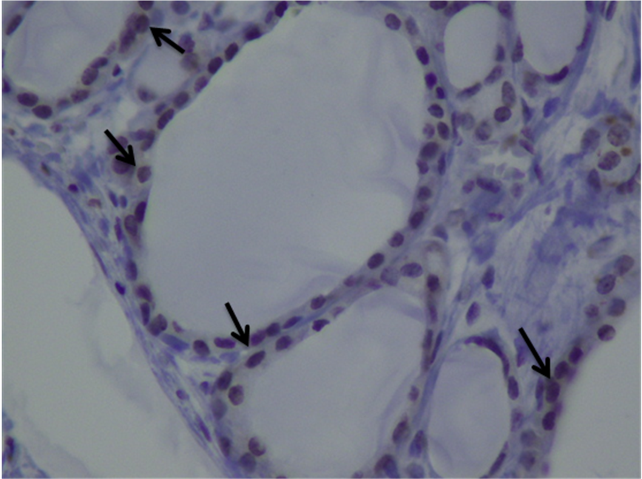

б 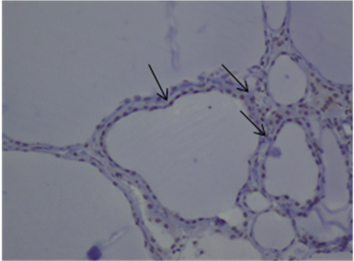

Сурет 1 – ЖУЖ, струмэктомиялық материал.
Мелатонин, иммуногистохимия, х 200

Сонымен, иммуногистохимиялық зерттеу қалқанша безінде мелатонинге оң антисарысуға реакция беретін жекешеленген жасушалардың бар екенін көрсетті. Мелатонин өндіруші жасушалардың топографиялық орналасуы гипертиреоз кезінде мелатонинге оң антисарысулық реакциясының төмендегенін байқатады.

